|  |
| --- |
| Abaixo Passo a Passo para solicitação do Módulo de Protocolo Online  Licenciamento Ambiental Simplificado – LAS |

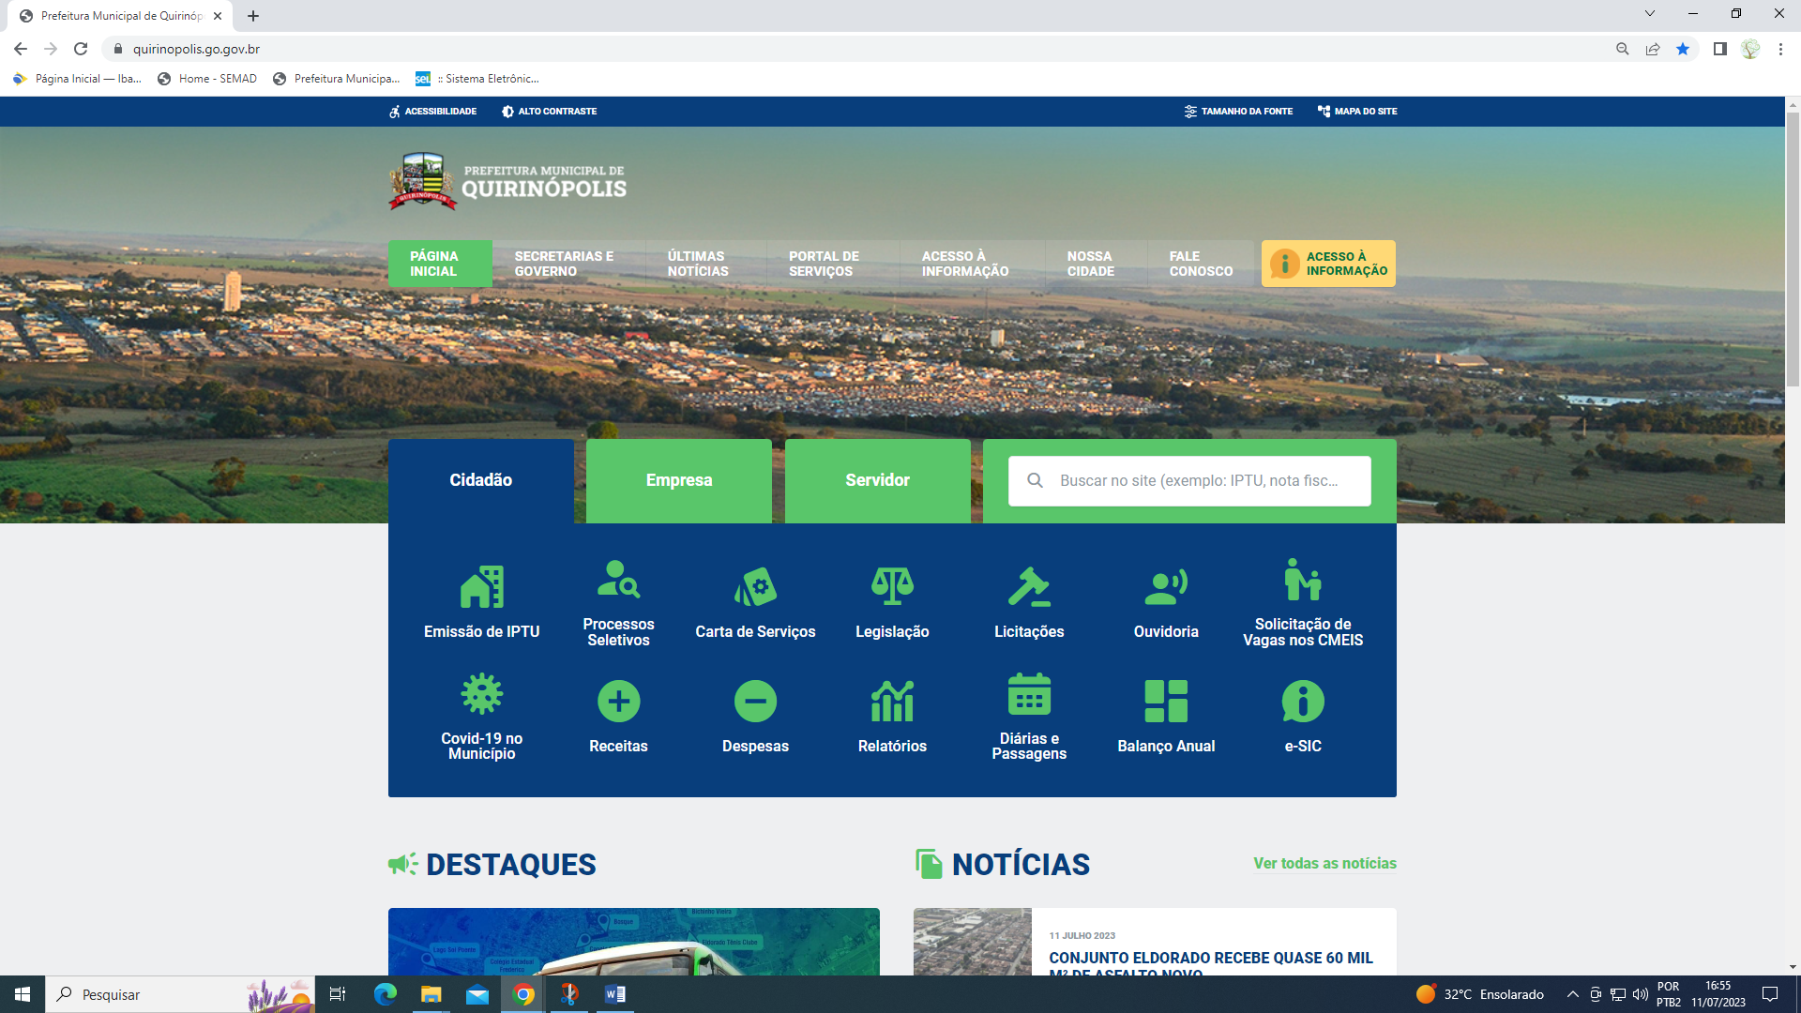

1 - Acessar o Site Principal da Prefeitura de Quirinópolis – <quirinopolis.go.gov.br>

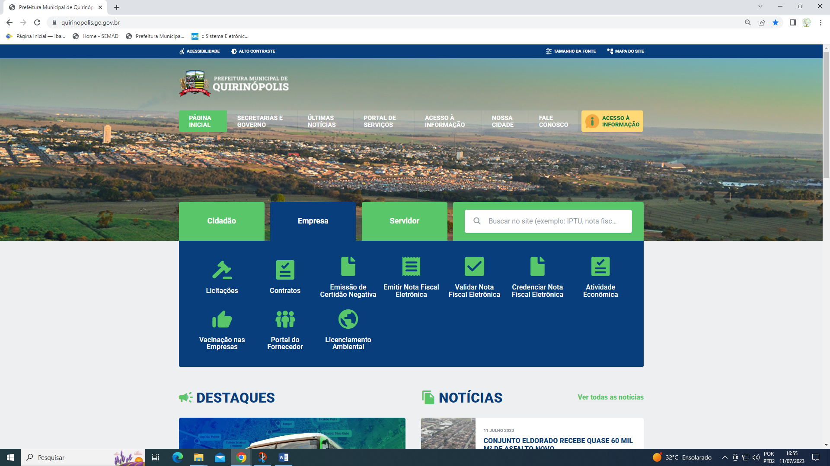

2 – Na aba EMPRESA, selecionar LICENCIAMENTO AMBIENTAL.

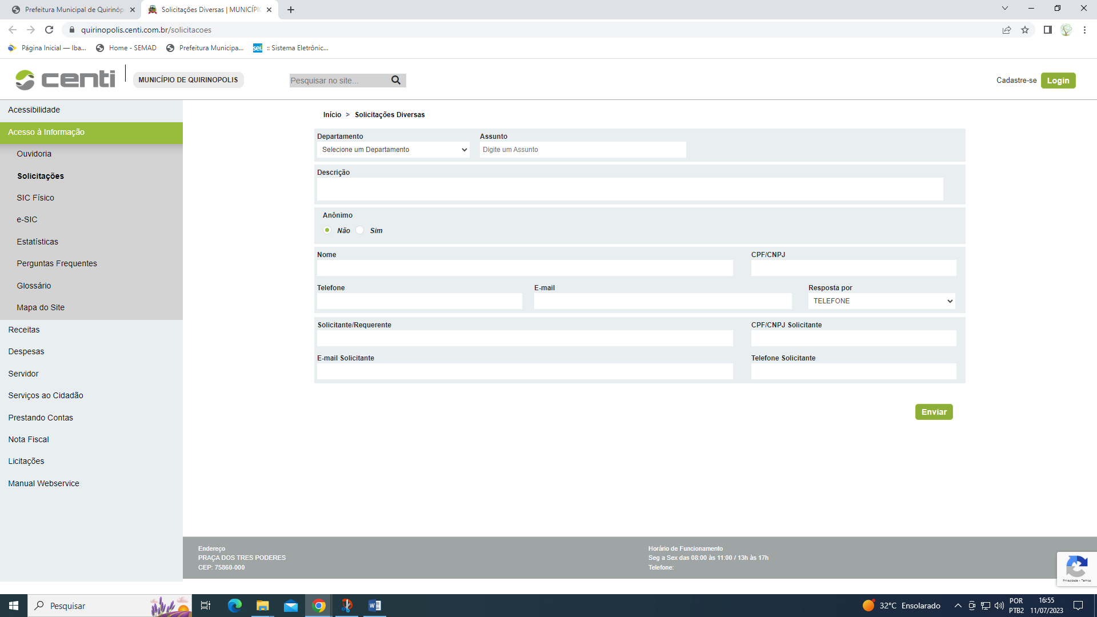

3 – Irá abrir automaticamente outra aba de SOLICITAÇÕES (dependendo do navegador).

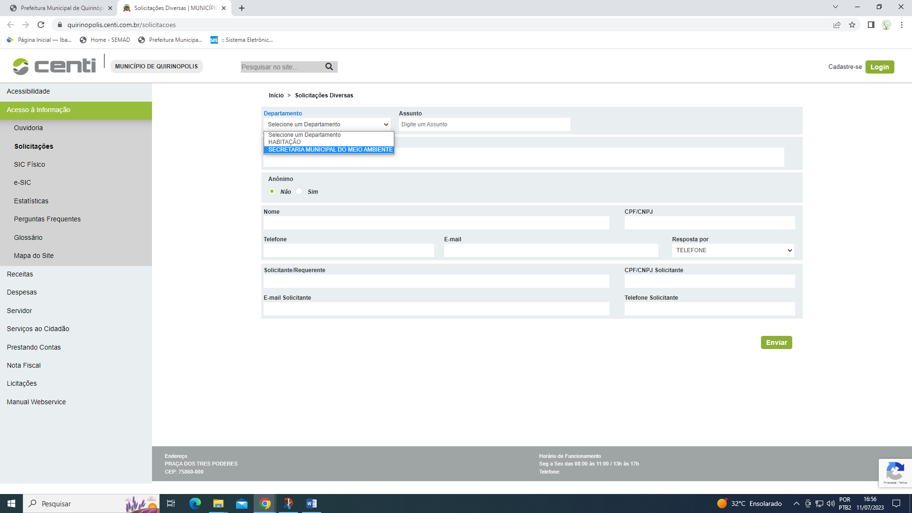

4 – Selecionar o Departamento SECRETARIA MUNICIPAL DO MEIO AMBIENTE.

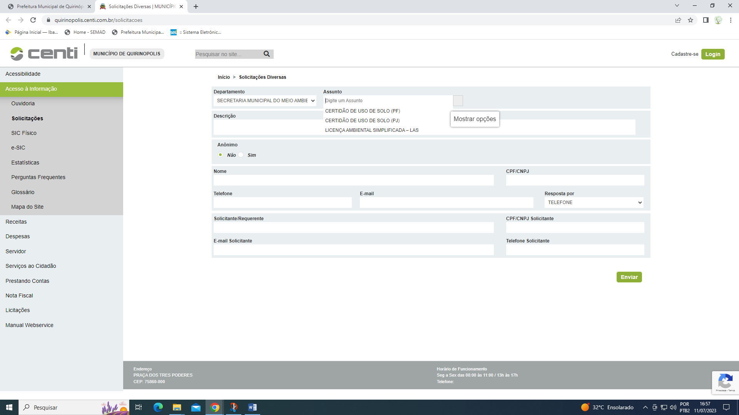

5 – Em Assunto, possui uma “caixinha oculta” de MOSTRAR OPÇÕES, selecionar LICENÇA AMBIENTAL SIMPLIFICADA – LAS.

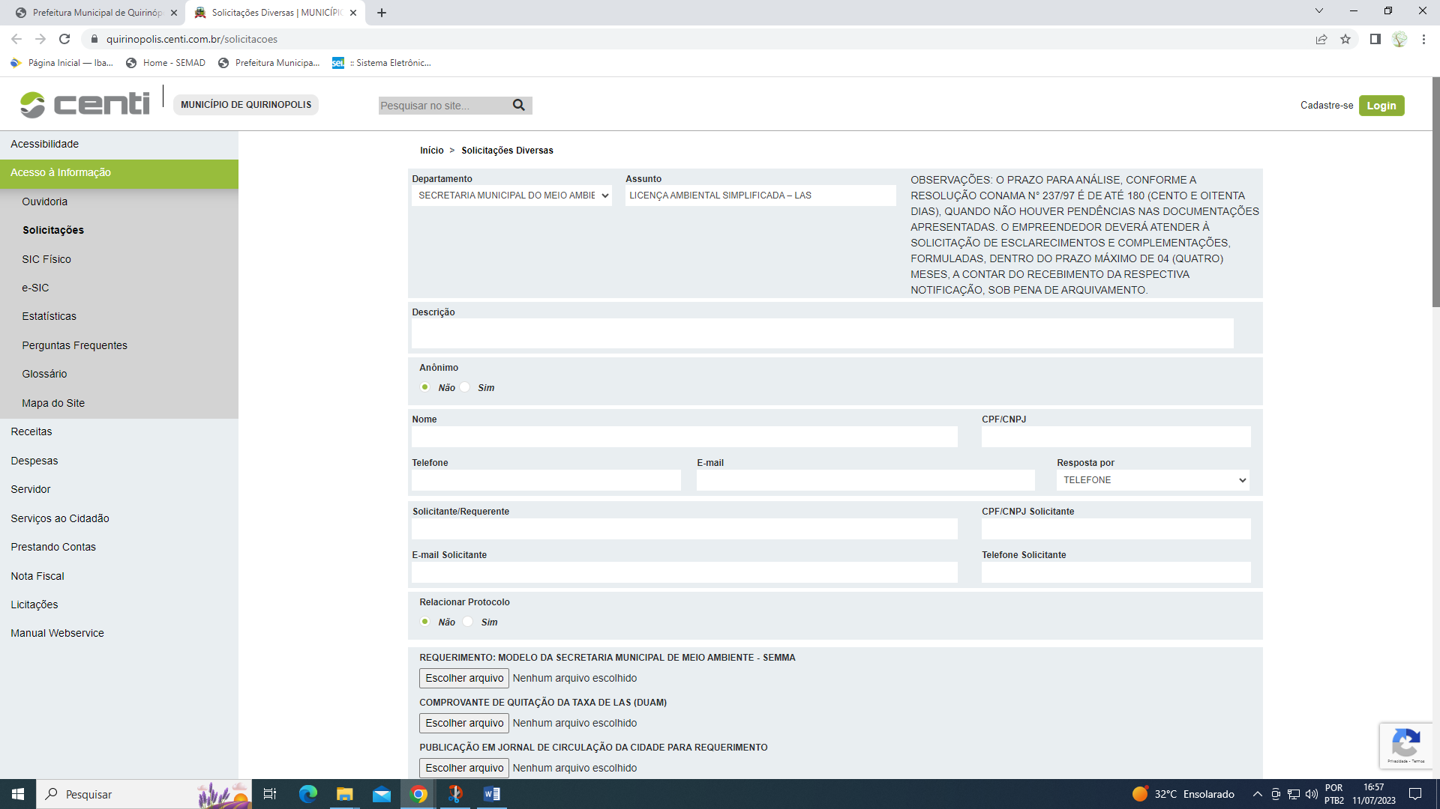

6 – Ao selecionar LAS, irá expandir todos os dados e serem inseridos. Além disso, irá surgir os documentos a serem Anexados dos processos para **abertura inicial**, anexá-los conforme a descrição e ramo de atividade (lembrando que a listagem de documentação será enviada normalmente, não existe obrigatoriedade de anexar todos os documentos).

*Nos campos de NOME até RESPOSTA POR, inserir os dados da CONSULTORIA, (verificar se irá chegar a resposta por email ou telefone com o número do Protocolo, se não receber, entrar em contato com a SEMMA).

*Nos campos de SOLICITANTE/REQUERENTE até TELEFONE/SOLICITANTE, inserir os dados da EMPRESA.

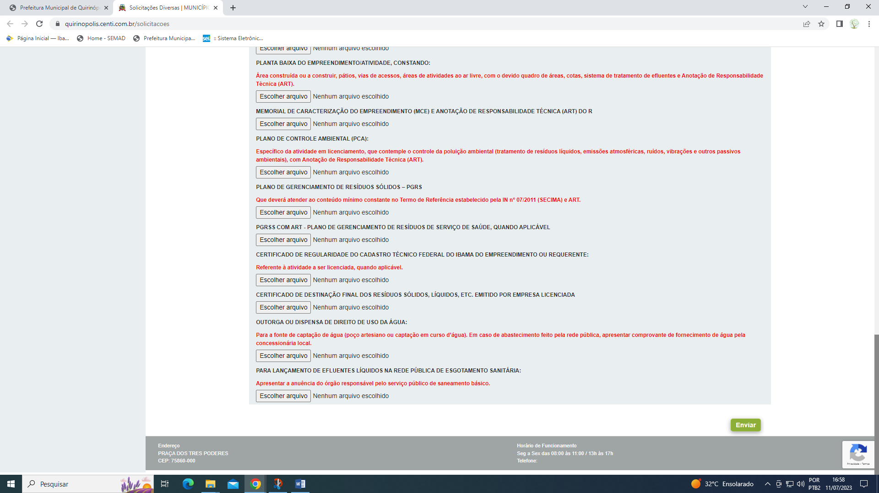

7 – Ao anexar todos os documentos, selecionar a opção de ENVIAR, será gerado um número de Protocolo Online, onde a Secretaria irá receber a informação de Protocolo Inicial, para dar início a Análise de Licenciamento Ambiental, portanto finaliza o Processo Inicial de Protocolo.

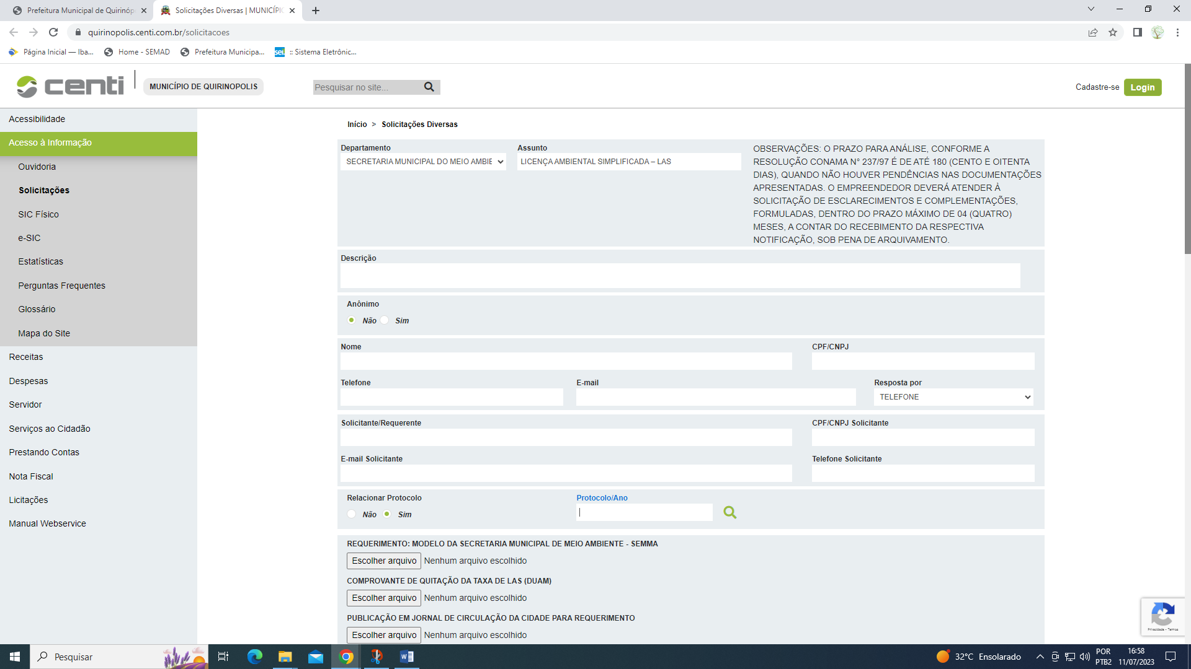

8 – **Este Item é para anexar Documentos já com Protocolo Inicial feito anteriormente.**

Ao selecionar RELACIONAR PROTOCOLO>SIM,deverá ser **obrigado** a inserir o número de PROTOCOLO/ANO **Inicial**, ou seja, o novo número de Protocolo será vinculado ao Protocolo Inicial, estes casos são para pendências de protocolos que foram emitidos pela SEMMA.

Observações:

1. Serão apenas aceitos Protocolos de Licenciamento Ambiental Simplificado (LAS), para Licenciamentos complexos (LP/LI/LO), continuarão Presencialmente na Secretaria.

2. Se atentar no nome do arquivo, sempre colocar o nome da empresa/fantasia (para casos de Protocolar Pendencias/posteriormente).

3. Apenas assinaturas de reconhecimento em cartório, ou assinatura Digital, serão validados.

4. O sistema suporta arquivos de até 30MB, recomendamos DIVIDIR o PDF e mandar em partes (pode enviar um “segundo arquivo” em nome de outro item no Check List), caso não atender, poderão enviar por email.

5. Enviar email para SEMMA com assunto de SUPORTE/N° DO PROTOCOLO INICIAL.

6. Caso não encontre o documento específico para anexar, favor contatar a SEMMA.